**TRƯỜNG CAO ĐẲNG NGHỀ ĐÀ NẴNG**

#### DANANG VOCATIONAL TRAINING COLLEGE

**----------o0o----------**



**Báo Cáo**

**QUẢN LÝ NHÂN SỰ**

|  |  |  |
| --- | --- | --- |
| Giáo viên hướng dẫn | **:** | ThS. Đặng Quý Linh |
| Sinh viên thực hiện | **:** | Lê Huy Hoàng |
| Lớp | **:** | 21CNTT1B |
| Môn | **:** | Xây dựng ứng dụng quản lý |

**LỜI CẢM ƠN**

Để hoàn thành bài báo cáo này , em xin chân thành và cảm ơn cô đã giúp đỡ em trong thời gian vừa qua. Với vốn kiến thức được tiếp thu trong qua trình học tập không chỉ là nền tảng trong quá trình học tập mà đó còn là hành trang để em trở thành một người lập trình viên trong tương lai.

Mặc dù có cố gắng nhiều trong quá trình học tập song do thời gian có hạn nên đề tài này không tránh khỏi những thiếu sót. Em rất mong nhận được sự đánh giá của cô để bài báo cáo của em được hoàn thiện hơn.

Cuối cùng em xin kính chúc cô dồi dào sức khoẻ , thành công trong sự nghiệp cao quý.

Em xin chân thành cảm ơn.

# **LỜI MỞ ĐẦU**

Hệ thống thông tin là một hệ thống chức năng thực hiện việc thu thập, xử lý,lưu trữ và cung cấp thông tin hỗ trợ việc đưa ra quyết định, điều khiển, phân tích các vấn đề và hiển thị các vấn đề phức tạp trong một tổ chức.

Vai trò của hệ thống tin quản lý được thể hiện trong mọi ngành nghề, lĩnh vực từ dịch vụ, sản xuất, giáo dục, y tế,… Việc ứng dụng công nghệ thông tin sẽ giúp nâng cao hiệu quả hoạt động của tổ chức, xây dựng ưu thế cạnh tranh, khuyến khích hoạt động sáng tạo, tạo liên kết đối tác kinh doanh và đáp ứng được các nhu cầu thay đổi liên tục của thị trường hiện nay.

Ngày nay, cùng với sự phát triển của khoa học kỹ thuật, nhu cầu ứng dụng tin học trong công tác quản lí cũng ngày càng gia tăng. Việc xây dựng các phần mềm quản lí nhằm đáp ứng nhu cầu trên là rất cần thiết. Quản lý sinh viên cũng không phải là ngoại lệ. Việc phần mềm quản lí sinh viên ra đời sẽ giúp cho các thủ thư đỡ mất công quản lý một cách thủ công trong với một khối lượng tài liệu đồ sộ, giúp việc quản lí sinh viên, thuận tiện hơn và đặc biệt là giúp cho người quản lý tiện hơn trong việc tra cứu hồ sơ thông tin sinh viên.

LỜI MỞ ĐẦU 3

CHƯƠNG 1:Tìm hiểu cơ chế liên kết và chuyển trang trong react native 6

1.1 : cơ chế liên kết và chuyển trang trong react native.   
1.2 Demo ứng dụng minh hoạ có database gồm 4 trang liên kết, đăng ký, đăng nhập

CHƯƠNG 2 CÀI ĐẶT VÀ TẠO MÔI TRƯỜNG DỮ ÁN REACT NATIVE 8

**DANH MỤC HÌNH**

**Hình 1: Trang chính 8**

**Hình 2: Link 9**

**Hình 3: Đăng ký**

**Hình 4:đăng nhập 10**

**Hình 5: Database 11**

# **CHƯƠNG 1: TÌM HIỂU CƠ CHẾ LIÊN KẾT VÀ CHUYỂN TRANG TRONG REACT NATIVE**

1. cơ chế liên kết và chuyển trang trong react native.  
   2. Demo ứng dụng minh hoạ có database gồm 4 trang liên kết, đăng ký, đăng nhập

**CHƯƠNG 2: TRIỄN KHAI VÀ LẬP TRÌNH DỮ ÁN REACT NATIVE**

1. minh hoạ có database gồm 4 trang liên kết, đăng ký, đăng nhập
   1. **trong visual studio code lập file theo câp bậc.**

**-src**

**-screens**

**-Homescreen.js**

**-Linkscreen.js**

**-Registration.js**

**-LoginScreen.js**

**-ProfileScreen.js**

**-App.js**

1. **các bước hoàn thiện chuyển trang react native**

**bước 1 : thêm cách thành phần và cài đặt điều hướng ( code )** 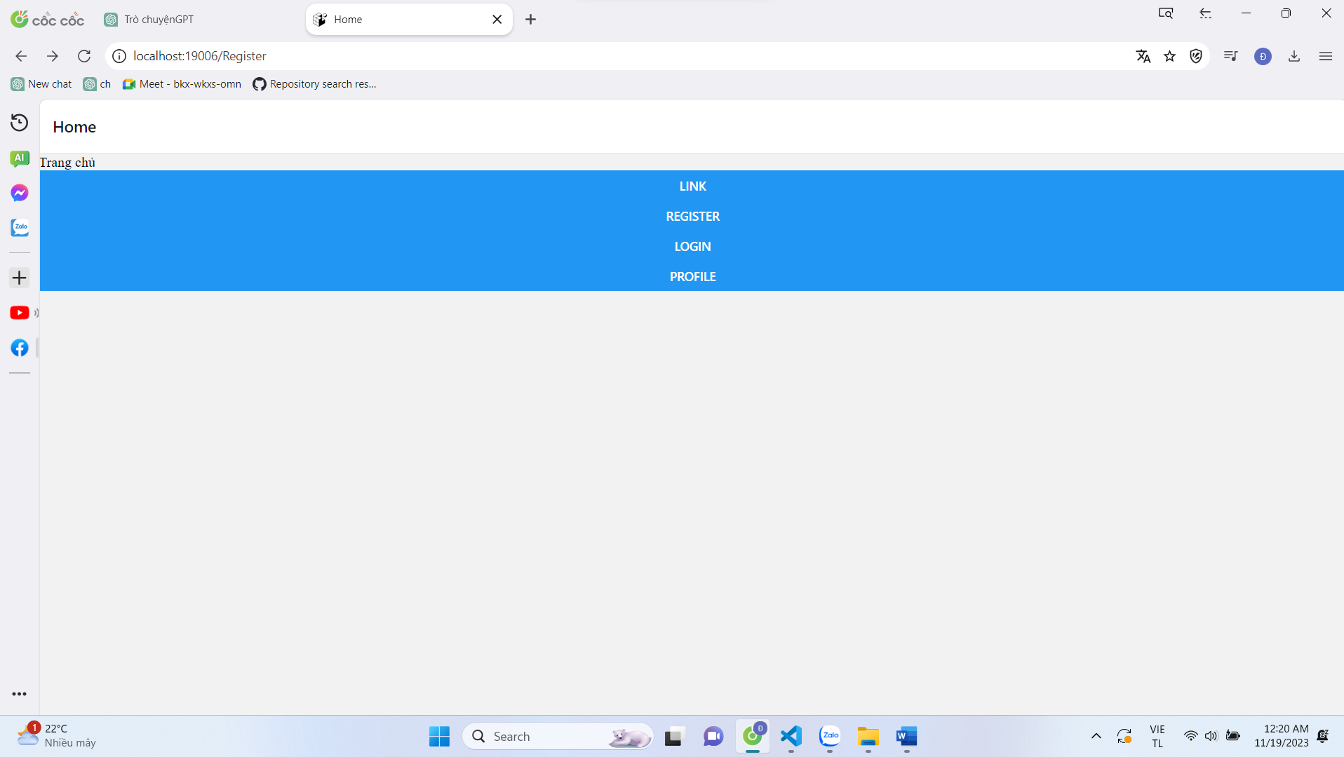 **\**

**hình1. Điều hướng**

**Code** 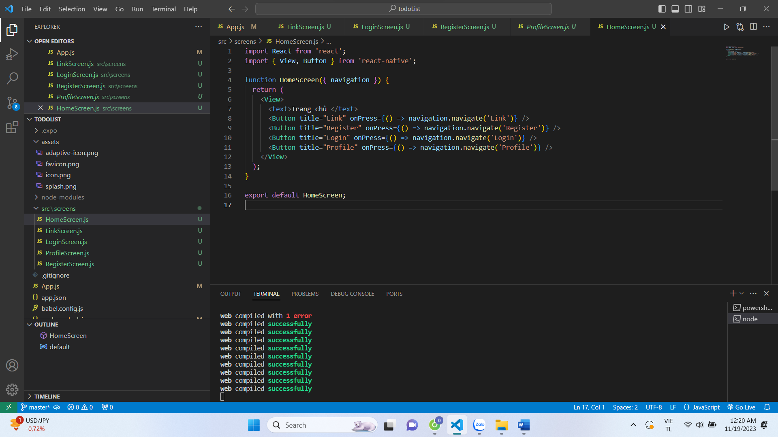

**bước 2. Link của các trang chuyển:**

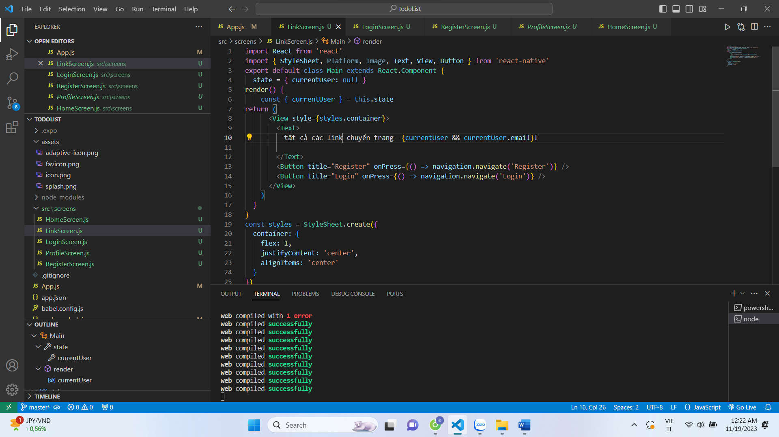

**Hình2. Link**

**Code :** 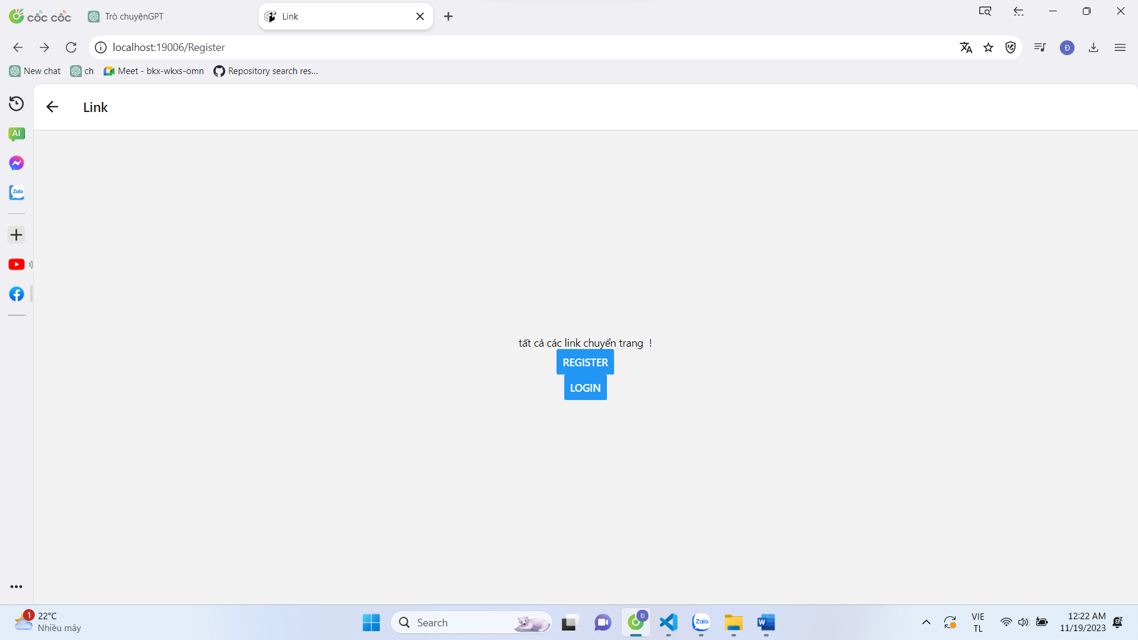

**Bước 3. Trang đăng ký Registration.js**

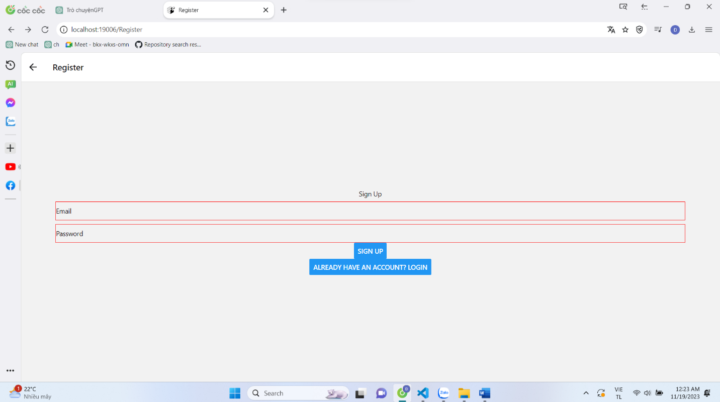

**Hình 3. Đăng lý**

**Code :** 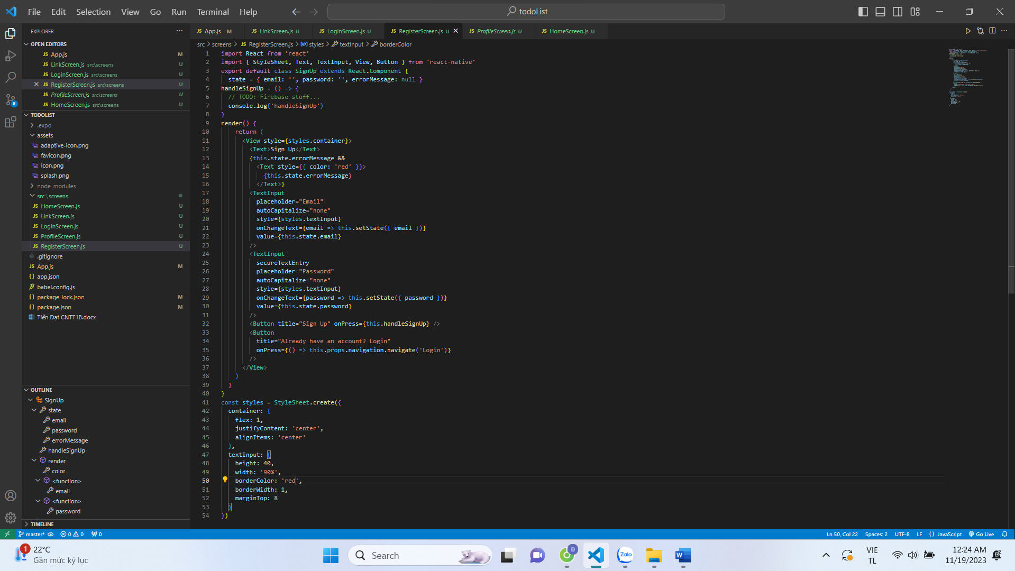

**Bước 4. Trang đăng nhập :**

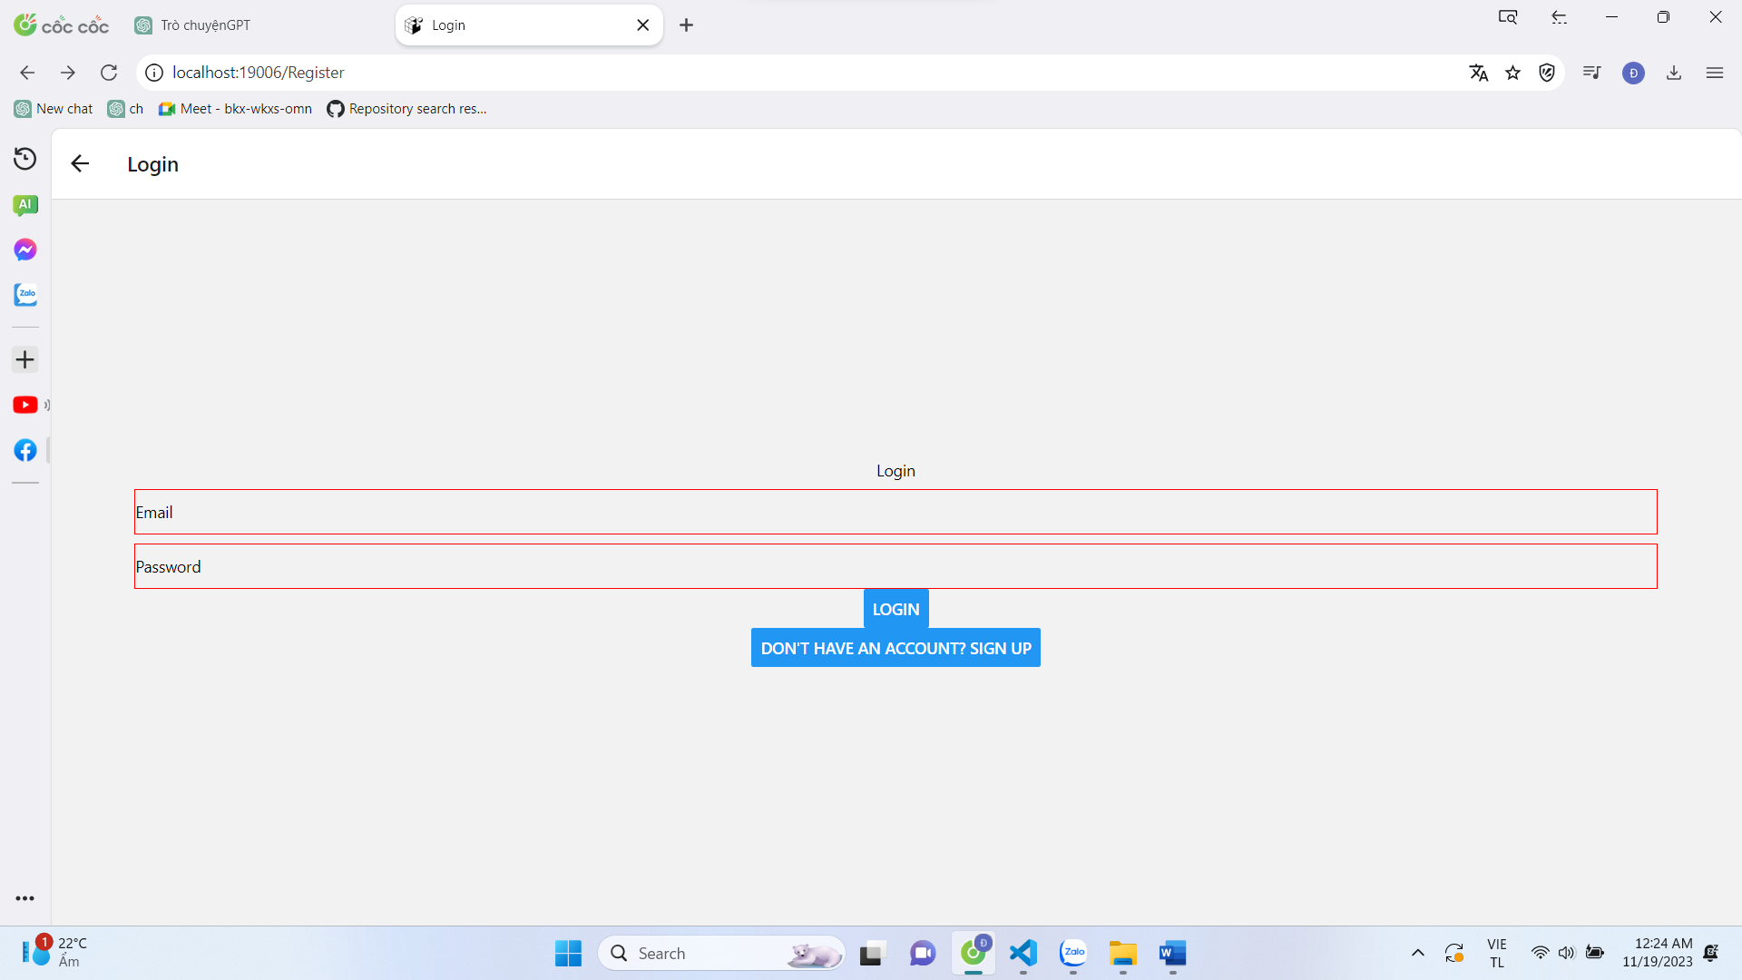

**Hình 4 . Đăng nhập**

**Code :**

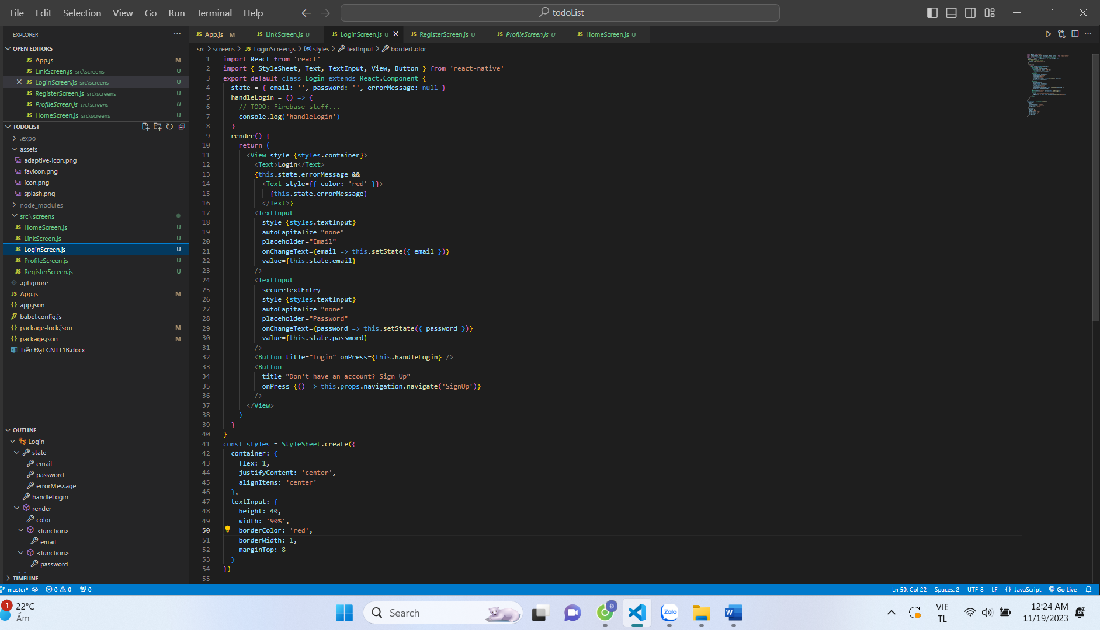

**Bước 5:cập nhập fetchUsers trong ProfileScreen.js cho phù hợp với API của bản.**

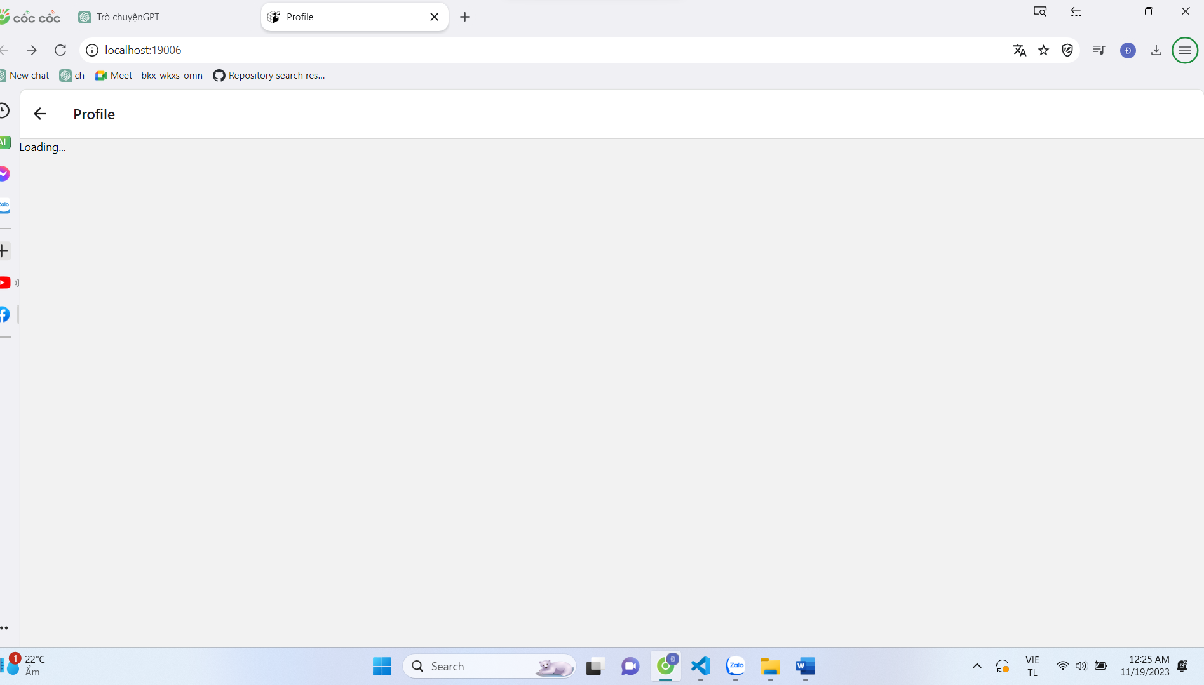

**Hình 5. Database**

**Code**

